
BIẾT CHỬI THỂ TRƯỚC KHI BIẾT NÓI
Nói tục là đặc tính của con người ở mọi nơi. Mọi ngôn ngữ, dù là phương ngữ hay thổ ngữ, là sinh ngữ hay tử ngữ, nói bởi hàng triệu người hay chỉ một bộ lạc nhỏ, đều có những từ “cấm”. Các nhà khoa học đã tiến hành nghiên cứu nhằm tìm ra các tác động của “ngôn ngữ cấm” lên não, từ đó thăm dò những mối quan hệ rối rắm khó hiểu giữa những vùng cao hơn của bộ não khi xử lí các vấn đề của trí tuệ, lí trí và kế hoạch, với những vùng thần kinh thấp hơn, “thú tính” hơn mang lại cho ta những cảm xúc.
Chöi thÒ trong phßng thÝ nghiÖm
Các nhà nghiên cứu chỉ ra rằng sự nguyền rủa thường là một mớ hỗn tạp của sự sống sượng, tự phát với sự sắc sảo có chủ ý. Khi chửi một ai đó, thì người chửi hiếm khi tuôn ra những lời tục tĩu và lăng mạ một cách nhát gừng, mà sẽ đánh giá đối tượng bị chửi để điều chỉnh cơn thịnh nộ “không kiểm soát nổi” của mình.
Những nhà điều tra khác thì xem xét tâm lí chửi thề, các giác quan và phản xạ của chúng ta phản ứng lại như thế nào với âm thanh hoặc hình ảnh một từ tục tĩu. Họ cho rằng nghe một câu chửi có thể suy ra trình độ văn hoá của một người.
Người ta dùng những sợi cảm biến đặt trên da tay và ngón tay một nhóm người để nghiên cứu các mẫu hình truyền dẫn của da SCP (skin conductance patterns). Khi những người này được nghe một số từ thô tục được nói lên một cách rõ ràng dứt khoát, họ có biểu hiện như bị đánh thức. Mẫu hình SCP của họ nhọn lên, các lông trên tay dựng đứng, mạch đập nhanh và hơi thở gấp.
Theo Kate Burridge, một giáo sư ngôn ngữ học ở Đại học Monash, Melbourne, Australia, một phản ứng tương tự cũng xảy ra ở những người tự hào về trình đô văn hoá của mình khi họ nghe người khác nói sai ngữ pháp hoặc sử dụng những tiếng lóng mà họ coi là bất nhã, vô văn hoá.
Các nhà nghiên cứu cũng phát hiện ra rằng, nhựng lời tục tĩu có thế khiến người ta nổi da gà và bất động trong giây lát. Trong một cuộc thí nghiệm, những người tham gia được cho xem một chuỗi từ được viết bằng các màu khác nhau và được đề nghị phản ứng bằng cách gọi ra các màu của từ đó thay vì đọc chính các từ đó.
Ví dụ, nếu người tham gia nhìn thấy từ “ghế” màu vàng, họ phải nói “vàng”. Sau đó, người ta chèn thay thế các từ tục vào chuỗi từ. Lập biểu đồ về những câu trả lời tức thời và có chậm trễ, họ thấy rằng, mọi người cần nhiều thời gian hơn để đọc được các màu của từ tục hơn là khi họ đọc các từ bình thường.
Rõ ràng việc nhìn thấy bằng chữ những từ tục làm người tham gia xao nhãng nhiệm vụ mã hoá màu sắc. Nhưng việc đó cũng để lại dấu ấn. Trong những cuộc kiểm tra trí nhớ sau đó, những người tham gia không chỉ nhớ tốt hơn những từ khó chịu, mà họ còn nhớ tốt cả màu sắc của những từ đó.
Trong một nghiên cứu khác, người ta đề nghị những người tham gia nhanh chóng lướt qua một danh sách các từ trong đó bao gồm cả những từ tục tĩu, rồi sau đó cố nhớ lại càng nhiều từ càng tốt, kết quả là họ lại tỏ ra nhớ tốt hơn với những từ xấu, và nhớ rất kém các từ đứng trước hoặc đứng sau từ xấu đó.
ÍCH LỢI CỦA VIỆC CHỬI THỀ
Tuy nhiều ngôn ngữ xấu có thể làm người nghe choáng váng, nó có thể giúp tẩy bỏ stress và giận dữ. Trong một số trường hợp, một sự tuôn trào tự nhiên của ngôn ngữ thô tục có thể không phải mang ý nghĩa chống đối thù địch hay bệnh xã hội.
Các nghiên cứu cho thấy, nếu bạn ở cùng một nhóm bạn thân, bạn càng thoải mái bao nhiêu thì bạn càng chửi thề bấy nhiêu. Bạn muốn nói bất cứ điều gì bạn muốn. Các bằng chứng cũng cho thấy rằng chửi thề có thể là một phương tiện hữu hiệu để xả đi sự bực tức và do đó ngăn chặn được bạo lực.
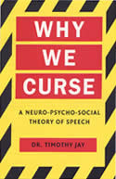
[Tiến sĩ Timothy B. Jay ở Đại học Massanchusetts là tác giả của các cuốn sách nổi tiếng nghiên cứu và phân tích hành vi chửi thề dưới góc độ ngôn ngữ học tâm lí]

Với sự trợ giúp của một nhóm nhỏ SV và những người tình nguyện, Timothy B. Jay, một nhà tâm lí ở Đại học Khoa học –Nhân văn Massachusets, và là tác giả của các cuốn sách Chửi thề ở Mĩ (Cursing in America) và Tại sao chúng ta chửi thề (Why we curse), đã khám phá ra động lực chửi thề một cách rất chi tiết.
Các nhà điều tra đã phát hiện rằng đàn ông thường chửi thề nhiều hơn phụ nữ, trừ khi những phụ nữ đó ở trong một hội nữ sinh, và các hiệu trưởng đại học chửi thề nhiều hơn các thủ thư hoặc những thành viên của trung tâm chăm sóc ban ngày của đại học.
Bất kể người chửi là ai và điều chọc tức họ là gì, lí do căn bản của cơn giận dữ tuôn trào thường giống nhau. “Mọi ngừơi vẫn nói với tôi rằng chửi thề là một cơ chế đương đầu khó khăn đối với họ, một cách để giảm stress. Đó là một hình thức quản lí sự giận dữ thường bị đánh giá ko đúng.”, Jay nói.
Thực ra, việc chửi thề có thể là một cách để trút giận và tránh một cuộc ẩu đã bằng tay chân. Không gì đáng sợ hơn việc một người quá giận không thể thốt nên lời, lặng lẽ nhặt một khảu sung hay con dao và…
TẤM GƯƠNG CỦA NÕI SỢ HÃI
Các kết quả nghiên cứu cũng tiết lộ: cái được xem như ngôn ngữ cấm trong một nền văn hoá nào đó thường là một cái gương cho thấy sự sợ hãi và đóng kín của nền văn hoá đó. Ở một số nền văn hoá, các từ chửi thề thường được rút ra chủ yếu từ các chức năng tình dục và các bộ phận trên cơ thể hoặc từ những vùng tôn giáo.
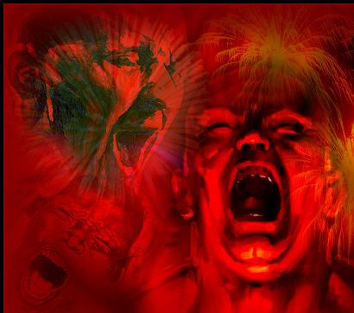
[Chửi thề là một bản năng bất biến của con người, chỉ có thể chế ngự được bằng văn hoá]
Ở những xã hội nơi sự trinh tiết và danh dự của người phụ nữ là điều quan trọng, không ngạc nhiên khi nhiều từ chửi thề là biến thể trên chủ đề “đồ chó đẻ” hoặc nói một cách hình ảnh về cơ quan sinh dục của mẹ hoạc chị của người bị chửi.
Khái niệm sơ khởi của một từ chửi thề bắt nguồn từ việc các nền văn hoá cổ coi trọng lời chửi thế theo tên của một hoặc nhiều vị thần. Ở thành cổ Babylon, thề dưới tên một vị thần là cách để chắc chắn hoàn toàn không bị nói dối, và mọi người tin rằng nếu thề giả dối trước thần thánh sẽ bị trừng phạt. Lời răn của Kinh Thánh cũng được cảnh báo không được lợi dụng tên Chúa để thề thốt. Còn ngày nay, những nhân chứng khi đứng trước toà cũng phải thề trên cuốn Kinh Thánh rằng họ đang nói sự thật,
Tuy thế, cả điều răn Kinh Thánh lẫn người kiểm duyệt sốt sắng nhất đều không thể loại bỏ khỏi tâm trí con người những từ ngữ thô tục nói về thân thể. Người ta luôn cảm thấy khó chịu khi nghe hoặc đề cập đến chức năng của cơ thể. Và thế là mỗi ngôn ngữ lại phát minh ra những chuyển ngữ để nói về những chủ đề nhạy cảm đó. Khi một từ trở nên có liên hệ gần gũi với một chúc năng thân thể nhất định, gợi nhớ đến cái không được gợi lên, nó sẽ bắt đầu xâm nhập vào vương quốc của điều cấm kị và phải được thay thế bởi một sự chuyển ngữ mới.
TIỀM THỨC THUỞ HỒNG HOANG
Các nhà khoa học mới đây đã tìm cách vẽ bản đồ địa hình thần kinh của ngôn từ bằng cách nghiên cứu những bệnh nhân bị hội chứng Tourette (Tourette’s syndrome) – một dạng rối loạn về thần kinh chưa rõ căn nguyên có đặc điểm chủ yếu là bị rối loạn thần kinh vận động và mắc tật máy giật phát âm, ví dụ như nhăn mặt liên tục, đấy kính quá cao trên sống mũi hoặc phát ra những tiếng gầm gừ.
Trong cuốn Tàng thư về tổng quan bệnh tâm thần (The Archives of General Psychiatry), tiến sĩ David A. Silbersweig, giám đốc khoa tâm thần học và hình ảnh thần kinh của trường cao đẳng y học Weill thuộc Đại học Cornell, đã mô tả việc ông và các đồng nghiệp đã sử dụng các phương pháp quét bằng tia X (Positron Emission Tomography (PET) scan) để đo luồng máu não và xác định những vùng nào não ở những bệnh nhân Tourette được kích động trong giai đoạn phát bệnh.
Họ phát hiện sự kích hoạt mạnh mẽ của hạch căn bản (basal ganglia), một nhóm bốn bó neuron nằm sâu trong não trước ở ngay chính giữa trán, nơi được biết là giúp phối hợp các vận động của cơ thể, cùng với sự kích hoạt của các vùng trọng yếu ở não trước phía sau trái chuyên tham gia vào việc lĩnh hội và tạo ra lời nói.
Các nhà nghiên cứu cũng nhận thấy sự thức giấc của những mạch thần kinh có tương tác với hệ thống các chi, vốn có cảm xúc con người, và, quan trọng hơn, với những vùng “thực hiện” của não, nơi các quyết định hành động hoặc ngừng hành động có thể được thực hiện. Một quá trình phức tạp diễn ra trong não khi một người bị thôi thúc nói ra những điều không nên nói. Người đó bị thôi thúc bởi một sự ao ước được nguyền rủa, được nói lên cái gì đó không được phép. Những mạch ngôn ngữ ở thứ tự cao được khơi ra, để xếp đặt nội dung của lời nguyền rủa. Trung tâm điều khiển xung não đấu tranh để ngắt mạch sự thông đồng giữa sự thúc giục hệ thống chi vận động với mưu đồ ở vỏ não, và nó có thể thành công một thời gian. Nhưng khi sự thôi thúc gia tăng, cho đến khi cuối cùng những lời nói cũng bùng ra, thì những vùng não cổ xưa và tinh tế cũng phải bó tay.

NIỀM CẢM HỨNG CỦA VĂN CHƯƠNG
Theo Guy Deutscher, một nhà ngôn ngữ học ở Đại học Leiden (Hà Lan), thì trong những văn bản viết cổ xưa nhất có từ 5.000 năm trước, cũng đã có những mô tả thô tục về cơ thể con người. Mà văn vản viết thì hẳn là một sự phản ánh tiếng nói – xuất hiện từ khi thanh quản con người phát triển, nếu không phải là sớm hơn. Còn với John McWhorter, một nàh nghiên cứu ngôn ngữ học ở Học viện Manhattan (Mĩ), trẻ em thường nhớ những ngôn từ bị cấm từ rất lâu trước khi hiểu được ý nghĩa của chúng, và các cây đại thụ trong văn học thì luôn xây dựng nghệ thuật của họ trên nghĩa gốc của những từ đó.
Kịch gia Anh thế kỉ 17, Ben Jonson, đã rải lên khắcp những vở kịch của mình những câu chửi thề, còn Shakespeare khó mà có thể viết nổi một đoạn thơ mà không chèn thêm những câu bang bổ như “zounds” hay “sblood” – những từ viết tắt của “God’s wound” và “God’s blood” mà thời đó thường dùng như một cách chơi chữ đề cập đến tình dục. Một vở kịch Shakespeare có tên là Much Ado About Nothing (Chẳng có gì mà ầm ĩ) chính là cách chơi chữ của “Much Ado About an O Thing” trong đó “the O thing” được ám chỉ bộ phận sinh dục nữ.
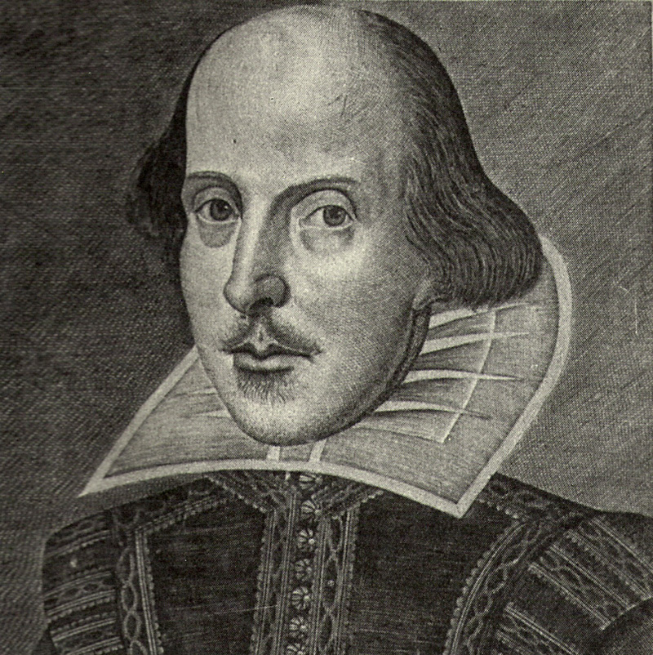

[Văn hào William Shakespeare sử dụng rất nhiều ngôn ngữ chửi thề đương thời trong các tác phẩm kịch của mình]

(Theo The New York Times)
Tạp chí Khám Phá số 15 ngày 17/10/2005, người viết: Thục Phương
Sưu tầm: [O][O][K][E][R]
Want to know how to swear in other languages? Go www.youswear.com =]] – ooker
TIỀM THỨC THUỞ HỒNG HOANG
NIỀM CẢM HỨNG CỦA VĂN CHƯƠNG
TA^M GU*O*NG CUA? NOI~ SO, HAI~ ÍCH LỢI CỦA VIỆC CHỬI THỀ
ChỬi ThỀ tRoNg pHòNg ThÍ nGhIỆM

